
Россия, труд, народовластие, социализм!
КОММУНИСТИЧЕСКАЯ ПАРТИЯ РОССИЙСКОЙ ФЕДЕРАЦИИ
Ц Е Н Т Р А Л Ь Н Ы Й К О М И Т Е Т
Отдел по проведению
ИЗБИРАТЕЛЬНЫХ кампаний
ЦЕНТР
ИССЛЕДОВАНИЙ
ПОЛИТИЧЕСКОЙ КУЛЬТУРЫ РОССИИ

ТВ-мониторинг президентской кампании
Итоги за 8 февраля 2024 года
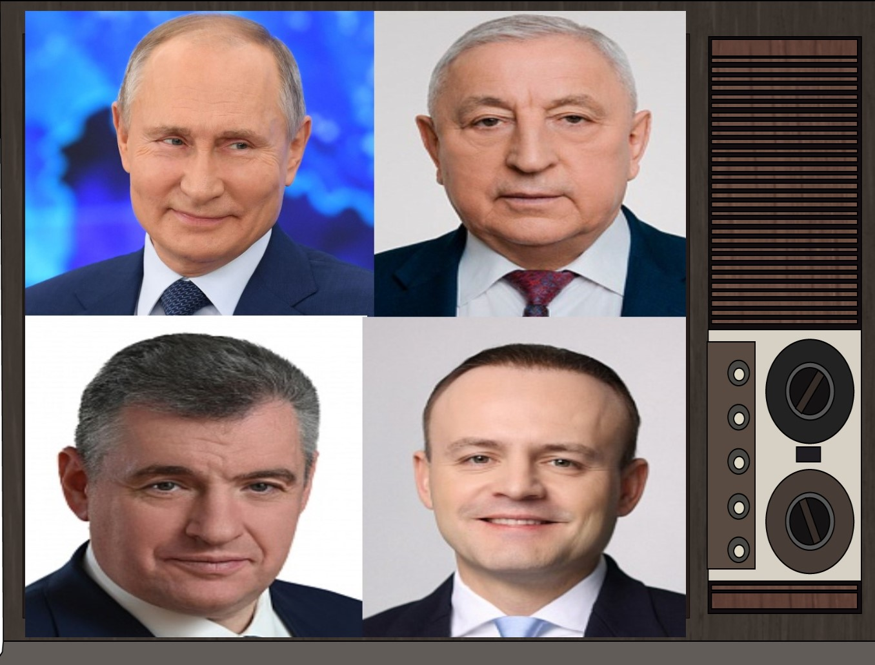

ЦИПКР и Сектор политического мониторинга Отдела по проведению избирательных кампаний ЦК КПРФ в рамках президентской кампании 2024 года ведет ежесуточный мониторинг федерального политического партийного телеэфира. Суть проекта – ежедневный подсчет количества телесюжетов с упоминанием кандидатов в президенты и продолжительности освещения их деятельности в новостных передачах пяти федеральных телеканалов («Первый», «Россия», НТВ, ТВЦ и Рен-ТВ), а также хронометраж синхрона (прямой речи) кандидатов. Кроме контент-анализа информационно-политического эфира пяти ведущих телеканалов, анализируется представленность кандидатов в президенты в телесюжетах всех федеральных телеканалов.
В данной записке проанализированы итоги информационно-политического эфира за 8 февраля 2024 года.
Как видно из гр.1, 8 февраля в информационно-политическом эфире было полное доминирование действующего президента/кандидата в президенты В.В.Путина (284 телесюжета на всех федеральных телеканалах). Это 68,8% от общего количества сюжетов с упоминанием кандидатов президенты. Кандидат от «Гражданской инициативы» Б.Б.Надеждин был отмечен 35 раз (8,5%). Представитель КПРФ Н.М.Харитонов и лидер ЛДПР Л.Э.Слуцкий упоминались по 34 раза (по 8,2%). Лидер «Новых людей» В.А.Даванков был отмечен в 26 сообщениях (6,3%).

График 1
Распределение телесюжетов всех федеральных телеканалов
с упоминаниями кандидатов на пост Президента, 8 февраля
Динамика представленности кандидатов в президенты в федеральных новостных и информационных сюжетах с 18 декабря 2023 года по 8 февраля 2024 г. а также совокупный результат за этот период даны в табл.1. и на гр.2
Таблица 1
Присутствие кандидатов в президенты на всех федеральных каналах
(количество сюжетов):
Дата | В. В. Путин | Н. М. Харитонов | Л. Э. Слуцкий | В. А. Даванков | Б. Б. Надеждин
18-24 дек | 1412 | 46 | 39 | 16 | 2
% | 93,2% | 3,0% | 2,6% | 1,1% | 0,1%
25-31 дек | 996 | 34 | 50 | 38 | 10
% | 88,3% | 3,0% | 4,4% | 3,4% | 0,9%
1-7 янв | 386 | 4 | 22 | 21 | 1
% | 88,9% | 0,9% | 5,1% | 4,8% | 0,2%
8-14 янв | 904 | 42 | 61 | 47 | -
% | 85,8% | 4,0% | 5,8% | 4,5% | 0,0%
15-21 янв | 886 | 74 | 76 | 71 | 7
% | 79,5% | 6,6% | 6,8% | 6,4% | 0,6%
22-28 янв | 988 | 62 | 87 | 66 | 24
% | 80,5% | 5,1% | 7,1% | 5,4% | 2,0%
29 янв –  4 фев | 1061 | 117 | 99 | 116 | 71
% | 72,5 | 8,0 | 6,8 | 7,9 | 4,8
5 фев | 128 | 15 | 11 | 17 | 5
% | 72,7 | 8,5 | 6,3 | 9,7 | 2,8
6 фев | 100 | 12 | 15 | 17,0 | 21
% | 60,6 | 7,3 | 9,1 | 10,3 | 12,7
7 фев | 234 | 15 | 13 | 13,0 | 4
% | 83,9 | 5,4 | 4,7 | 4,7 | 1,4
8 фев | 284 | 34 | 34 | 26,0 | 35
% | 68,8 | 8,2 | 8,2 | 6,3 | 8,5
График 2
Структура сообщений с упоминаниями кандидатов всех федеральных телеканалов,
18 декабря – 8 февраля
Как видим (гр.2), если анализировать информационную ситуацию с начала заявительно-регистрационной фазы кампании с 18 декабря по 8 февраля - 82% всех телесюжетов посвящены В.В.Путину, 6% - Л.Э.Слуцкому, по 5% - Н.М.Харитонову и В.А.Даванкову и 2% - Б.Б.Надеждину.
В течение анализируемого периода у Н.М.Харитонова доля сюжетов составляла от 0,9% до 8,5%. Доля Л.Э.Слуцкого колебалась от 2,6% до 9,1%, В.А.Даванкова – от 1,1% до 10,3%. Доля Б.Б. Надеждина составляла от 0 до 12,7%.

С момента начала рабочего периода в 2024 г. (c 9 января) ситуация выглядит несколько иначе (табл.2)
Таблица 2
Присутствие кандидатов в президенты на всех федеральных каналах с момента активной фазы кампании (с 9 января 2024) (количество сюжетов):
ФИО | В. В. Путин | Н. М. Харитонов | Л. Э. Слуцкий | В. А. Даванков | Б. Б. Надеждин | Всего
09-28 янв. | 2728 | 178 | 224 | 184 | 31 | 3345
29.янв | 174 | 24 | 32 | 31 | 3 | 264
30.янв | 216 | 25 | 18 | 18 | 4 | 281
31.янв | 173 | 27 | 25 | 24 | 31 | 280
1 фев | 233 | 7 | 4 | 4 | 6 | 254
2 фев | 132 | 21 | 17 | 34 | 26 | 230
3 фев | 75 | 11 | 0 | 1 | 0 | 87
4 фев | 58 | 2 | 3 | 4 | 1 | 68
5 фев | 128 | 15 | 11 | 17,0 | 5 | 176
6 фев | 100 | 12 | 15,0 | 17 | 21 | 165
7 фев | 234 | 15 | 13 | 13,0 | 4 | 279
8 фев | 284 | 34 | 34,0 | 26 | 35 | 413
9 янв-8 фев. | 4584 | 373 | 398,0 | 375 | 169 | 5899
% | 77,7 | 6,3 | 6,7 | 6,4 | 2,9 | 100,0
Доля В.В.Путина в телесюжетах с 9 января 2024 года – 77,7%, Л.Э.Слуцкого – 6,7%, В.А.Даванкова – 6,4%, Н.М.Харитонова – 6,3%, Б.Б.Надеждина – 2,9%.

Анализ ситуации в федеральном телеэфире 8 февраля показал, что среди соперников В.В.Путина наибольший объем эфира за анализируемые сутки на федеральных каналах получил Б.Б.Надеждин (51%), Далее Н.М.Харитонов – 20%, Л.Э.Слуцкий – 19% и В.А.Даванков – 10% телеэфира без учета В.В.Путина. (табл. 3, гр. 3).
Таблица 3
Структура суммарного лидерского эфира, 8 февраля
Кандидат | Продолжительность эфира, сек | % | Продолжительность синхрона (прямой речи) партийцев, сек | %
Н. М. Харитонов | 320 | 19,6 | 115 | 20,1
Л. Э. Слуцкий | 306 | 18,8 | 98 | 17,1
В. А. Даванков | 169 | 10,4 | 68 | 11,9
Б. Б. Надеждин | 836 | 51,3 | 291 | 50,9
Всего | 1631 | 100% | 572 | 100%
График 3
Структура суммарного лидерского эфира (без учета В.В.Путина) на пяти центральных федеральных телеканалов, 8 февраля
Динамика и структура суммарного лидерского телеэфира без учёта представленности В.В. Путина, 18 декабря – 8 февраля представлена на гр.4 и на гр.5.
График 4
Динамика суммарного лидерского эфира (без учета В.В.Путина), 18 дек – 8 февраля
График 5
Структура суммарного лидерского эфира (без учета В.В.Путина), 18 декабря - 8 февраля

Инфоповоды на пяти федеральных каналах ТВ за 8 февраля:

- Н. Харитонов упоминался в связи с посещением села Солгон, где осмотрел спорткомплекс, каток и Дворец культуры. Главной темой стала поддержка фермеров.
- Л. Слуцкий упоминался в связи с поездкой в Барнаул, где побывал в научно-исследовательском институте, на молочном предприятии и в торговом центре.
- В. Даванков упоминался в связи с проведением в Якутии круглого стола по развитию малого и среднего предпринимательства.
- В. Путин упоминался в связи со следующими основными инфоповодами: 300-летие РАН, телефонные переговоры с Си Цзинпином и И. Алиевым, интервью Такеру Карлсону.
- Б. Надеждин упоминался в связи с отказом в регистрации.
- Кроме того, данные кандидаты ежедневно упоминаются в связи с предстоящими выборами.
Некоторые выводы
- 8 февраля доля телесюжетов на федеральных каналах с упоминанием участников президентской кампании составила:
68,8% телесюжетов о действующем президенте/кандидате В.В.Путине,
8,2% посвящено информационным поводам, создаваемым представителем КПРФ Н.М.Харитоновым.
8,2% об активности лидера ЛДПР Л.Э.Слуцкого,
6,3% телесюжетов о предвыборной активности представителя «Новых людей» В.А.Даванкова.
8,5% пришлось на упоминания кандидата от партии «Гражданская инициатива» Б.Б.Надеждина.
- Доминирование в телеэфире В.В.Путина с момента старта заявительных процедур в декабре на уровне 60-93% от общего эфира, выделяемого для всех участников президентской гонки.
- Телеэфир без учета В. В. Путина с 18 декабря по 8 февраля распределился следующим образом: 34% - Н.М.Харитонов, 29% - Л.Э.Слуцкий, 27% - В.А.Даванков, 10% - Б.Б.Надеждин.
- 8 февраля наибольшую долю телеэфира без учёта представленности В.В.Путина занял Б. Надеждин (20% или 13 мин 56 сек), поскольку одной из главных тем дня стал отказ ЦИКа в его регистрации. Н. Харитонов получил 20% эфирного времени или 5 мин 20 сек, Л. Слуцкий – 19% или 5 мин 6 сек, В. Даванков – 10% эфира или 2 мин 49 сек.

Исполнитель исследования:
А. А. Гавалова, зав. сектором политмониторинга ЦК КПРФ.
Методика – А.Н.Васильцова
Отв. за выпуск – С.П.Обухов, доктор политических наук
Для контент-анализа использованы материалы системы «Медиалогия»
Отдел ЦК КПРФ по проведению избирательных кампаний
Центр исследований политической культуры России

